鼎讯 多功能电缆故障精确定点仪 DLJ-1

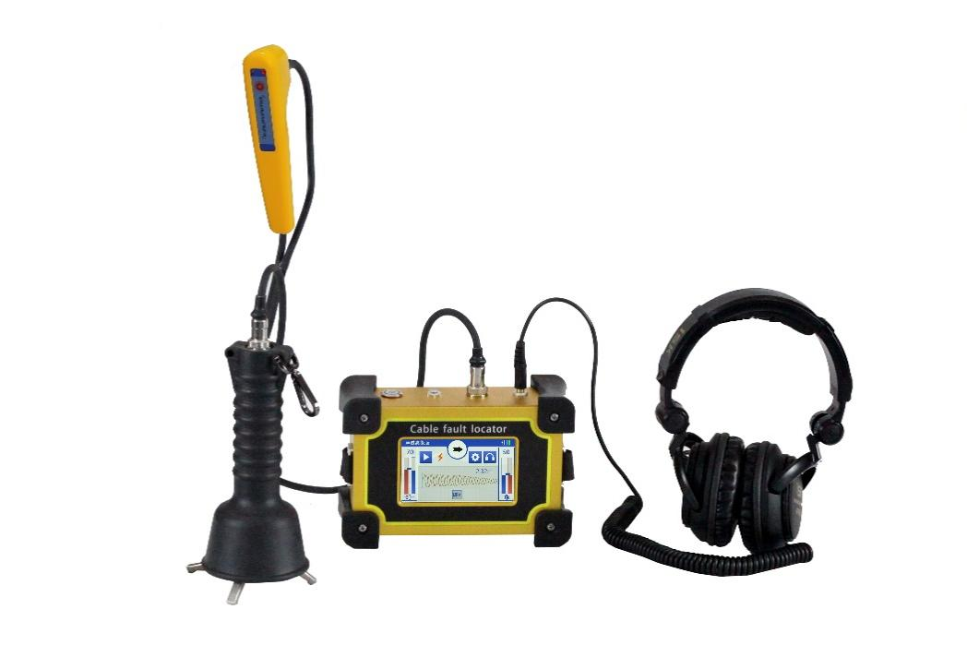
名称：多功能电缆故障精确定点仪
型号：DLJ-1
品牌：鼎讯
公司：成都鼎讯信通科技有限公司
官网:www.dingxunacnn.com

一、产品概述
电力电缆敷设环境极其复杂，电缆故障的精确定点在整个故障测试过程中最为关键。在当今技术条件下，对电力电缆故障的测距已经有了较好的解决方案，但是再准确的测距，由于敷设的原因和环境影响，也只能测定一个大概范围，无法精确定点，导致劳动强度大，盲目性很大，效率低。同时为了解决客户不同功能需要配不同接收机，现场使用仪器数量较多等情况。
我公司综合开发了集多种定点方法、电缆路径测试方法，具有高抗干扰性、高灵敏度的故障精确定点产品 ——多功能电缆故障精确定点仪。本产品具有声磁模式、电磁模式和音频模式三种模式，保证定点的精确性和高效性。同时可根据不同测试环境，选择相应的定点模式测试；具有静音功能和直观的人机界面，超高的抗干扰能力和多种滤波频带。配合直流高压信号发生器，同步采集电缆故障点击穿时刻产生的磁场和声音信号，采用专有的声磁信号同步显示和智能算法处理技术，对电力电缆的各类故障进行精确定点。配合音频发生器可以探测电缆路径走向。
- 产品特点
*彩色液晶显示屏： 高亮度的4.3寸OLED彩色液晶屏；不受强光环境影响，使得显示界面更加清晰；电容触摸屏操作智能、便捷。
*内置锂电池：超长使用时长，一次充电最长可使用9小时，显示当前电量。
*电源管理：10分钟没有任何操作，仪器将自动关机；电池欠压时也将自动关机，以保护
仪器安全。
*采用航天规格材料：航天规格接插头、全天候防护开/关按键、适用各类环境的高强度注塑材质。
*三种种测试模式可选：声磁模式、电压模式、音频模式三种模式可选择。
*传感器自动识别：实际测试过程中传感器之间切换自如，可以做到即插即用避免繁琐的操作设置。
三、设备参数
*工作模式：声磁模式、电磁模式、音频模式
*工作方法：声磁同步法、声测法、时间差法、电压法、音频感应法、电磁信号法
*显示方式：4.3寸高亮OLED彩色显示器，分辨率为480*272
*语言：中/英可选
*操作方式：电容式触摸屏
*测试精度：小于0.1m
*信号强度显示：波形图显示、矩形条显示，数字显示，最大值显示
*信号增益：音频增益＞140dB，电压多档位调节
*隔离干扰：DC，50Hz
*路径信号发射频率：1KHz（选配）
*路径信号发射功率：最大20w（智能功率保护技术允许发射机无限期短路，绝不会被烧坏）（选配）
*路径信号输出阻抗：自动匹配0-2KΩ。支持接地不良情况下的路径信号发射。（选配）
四、一般参数
*音量限制：140dB最大音量限制, 具有闭音功能、具有双静音功能（选配）
*增益：8档（-3d B 到+140 d B）（选配）
*供电方式：内置可充电锂电池供电
*工作时长：9小时
*尺寸：511 mm x422 mm x158mm（外机箱）
*重量：6.65kg（包含外机箱和配件）
五、产品配置
主机、便携包、电源适配器、合格证、保修卡、检测报告（产品发货为准）
六、核心应用行业
部队、电力、石油、石化、航空、运营商、铁路、高速、能源……
七、售后服务
*全国联保 / 7×24 小时响应 / 主机质保1 年（配件部件质保半年）​
*报修渠道：杨工 18108048914

